Nombre del Proyecto: Aplicación web para la contratación de personas reinsertadas a la vida civil con una habilidad (FENIX).

Plan de Producto de Software

Fecha: Mayo de 2023

Identificación del Grupo: Equipo 01

Nombre del Grupo: Teamwork

Integrantes:

Xavier De La Hoz Salas,

Enzo De León Pineda,

Jaider Gil Guzmán,

Andrés Olea Guzmán,

Froilán Vergara Romero,

Vanessa Romero Domínguez.

Historial de Cambios

|  |  |  |  |  |
| --- | --- | --- | --- | --- |
| Revisión | Fecha | Ítem | Descripción de Cambio | Responsable |
|  | 30/08/2022 | Identificación y contexto del problema | Descripción de la identificación y contexto | Vanessa Romero y Enzo De León |
|  | 30/08/2022 | Propósito, alcance, objetivo | Identificación de propósito, alcance y objetivos. | Vanessa Romero y Enzo De León |
|  | 3/09/2022 | Definiciones y Acrónimos | Definición de palabras | Jaider Gil y Andrés Olea |
|  | 11/09/2022 | Requisitos funcionales | Habilidades | Vanessa Romero |
|  | 11/09/2022 | Requisitos funcionales | Trabajadores | Jaider Gil |
|  | 11/09/2022 | Requisitos funcionales | Reclutamiento | Andrés Olea |
|  | 11/09/2022 | Requisitos funcionales | Usuarios | Enzo De León |
|  | 11/09/2022 | Requisitos funcionales | Empresas | Todos |
|  | 19/09/2022 | Requisitos no funcionales | Descripción de requisitos | Todos |
|  | 27/09/2022 | Diagrama de casos de uso | Descripción en tablas sobre los casos de uso | Enzo De león, Vanessa Romero y Andrés Olea |

Tabla de Contenido

1 Proyecto de Producto de Software 4

1.1 Identificación y Contexto del Problema 4

1.2 Propósito, Alcance y Objetivo del Proyecto 4

2 Documentos de Referencia 5

3 Definiciones y Acrónimos 7

4 Resumen del Trabajo Requerido 9

5 organización y Control del proyecto 9

6 proceso de Desarrollo de Software 10

6.1 Entorno del Proceso de Software 10

6.2 Diseño de Software 11

6.2.1Definición de Roles o Actores 11

6.2.2 Análisis de Requerimientos de Software 11

Requisitos de usuarios 12

6.2.3 Requisitos Funcionales 13

6.2.4 Requisitos No funcionales o de Calidad 14

6.3 Modelado de Software 15

6.3.1 Diagramas de Casos de Uso 15

6.3.2 Diagramas de Secuencia 24

6.3.3 Diagramas de Actividad 27

6.4 Diseño de la Interfaz 27

6.4.1 Arquitectura de Información 27

6.5 Diseño de Datos 44

6.5.1 Método de acceso a la base de datos 44

6.5.2 Definición de las Entidades de datos 44

6.5.3 Diagrama Entidad Relación 45

6.5.4 Diccionario de Datos 45

6.5.5 Restricciones de seguridad e integridad 47

6.6 Diseño de la Arquitectura de Software 48

6.6.1 Diagrama de Componentes 48

Anexos 49

# Proyecto de Producto de Software

## Identificación y Contexto del Problema

Según cifras del Instituto Nacional penitenciario y carcelario (Inpec) Colombia cuenta con altos índices de reincidencia carcelaria, siendo aproximadamente 53.350 (94%) hombres reincidentes y 3.481 son mujeres (Caracol Radio, 2021), convirtiendo así a la reincidencia uno de los temas que más genera inquietud a la sociedad, debido a que los presidiarios, incluso luego de haber tenido sentencias severas, reinciden y no pueden reintegrase a la sociedad como ciudadanos respetuosos de la ley y las prisiones por si solas no pueden resolver estos problemas de reintegración social.

Si bien, aunque existan sólidos programas de ayuda a los penitenciarios en el progreso de su aprehensión, ese progreso se pierde completamente debido a la poca atención y seguimiento pos penitenciario a su liberación (UNODC, 2013).

## Propósito, Alcance y Objetivo del Proyecto

El propósito de nuestro proyecto está basado en la implementación de un aplicativo web que les permita a las empresas obtener servicios de presidiarios, adquiriendo nuevo personal de trabajo, con habilidades que ya fueron previamente adquiridas en los centros penitenciarios, así ayudando a la reinserción a la sociedad y dándole a los presidiarios un nuevo estilo de vida.

El presente proyecto se desarrolla en Colombia, puesto que aquí es donde se llevaría a cabo su implementación, mediante los resultados obtenidos al pasar del tiempo, pensaríamos en globalizarnos de tal manera que nuestra ayuda llegue a más personas y empresas que deseen adquirir nuestro servicio.

# Documentos de Referencia

**Referencias.**

|  |  |  |  |
| --- | --- | --- | --- |
| Referencia | Titulo | Autor | Año |
| [R1] | Caracol Radio (2021), Colombia registra más de 56.000 casos de reincidencia en delitos, según el Inpec, disponible en: <https://caracol.com.co/radio/2021/12/07/judicial/1638869447_006542.html#:~:text=Seg%C3%BAn%20cifras%20del%20Instituto%20Nacional,que%20va%20corrido%20del%20a%C3%B1o> , 30 de agosto de 2022. | Caracol Radio | 2021 |
| [R2] | UNODC (2013), Prevención de la Reincidencia y la Reintegración Social de Delincuentes, disponible en:  <https://www.unodc.org/documents/justice-and-prison-reform/UNODC_SocialReintegration_ESP_LR_final_online_version.pdf>, 25 de septiembre de 2022. |  |  |
| [R3] | Cámara de comercio de España (2019), ¿Qué es scrum y cómo puede ayudar a tu empresa?, disponible en:  <https://www.camara.es/blog/innovacion-y-competitividad/que-es-scrum-y-como-puede-ayudar-tu-empresa> , 3 de septiembre de 2022. | Mercedes de la Rosa | 2006 |
| [R4] | Raeburn Alicia (2022), ¿Qué es un Scrum Master y cuál es su función?, disponible en:  <https://asana.com/es/resources/scrum-master> , 3 de septiembre de 2022. | Carina Mariño | 2021 |
| [R5] | Molina David (2021), Qué es un Product Owner y diferencias con el Product Manager, disponible en:  <https://www.iebschool.com/blog/diferencias-product-owner-product-manager-marketing-marketing-estrategico/#:~:text=El%20Product%20Manager%20se%20encarga,valor%20posible%20a%20los%20usuarios>. ,  3 de septiembre de 2022. | Alicia Raeburn | 2022 |
| [R6] | García Marcelo (2020), Los Developers en Scrum, disponible en: <https://ittude.com.ar/b/scrum/el-equipo-de-desarrollo/#:~:text=Los%20Developers%20(o%20Desarrolladores)%20es,de%20%E2%80%9CEquipo%20de%20Desarrollo%E2%80%9D> ,  3 de septiembre de 2022. | David Molina | 2021 |
| [R7] | Requema Abraham (2018), ¿Qué es un Sprint de Scrum?, disponible en:  <https://openwebinars.net/blog/que-es-un-sprint-scrum/> , 3 de septiembre de 2022. | Marcelo García | 2020 |
| [R8] | Kostiantyn Levin, (2020), Metodología de marco de Scrum ciclo de vida diagrama plano esquema infografías con acumulación,  sprint, planificación, revisión, incremento y retrospectiva [Fotografía], disponible en: <https://www.alamy.es/>  metodologia-de-marco-de-scrum-ciclo-de-vida-diagrama-plano-esquema-infografias-con-  acumulacion-sprint-planificacion-revision-incremento-y-retrospectiva-image359582734.html,  25 de septiembre de 2022. | Ángela Rodríguez | 2019 |
| [R9] | Pérez Julián y Merino María (2015), Definición de aprehender,  disponible en: <https://definicion.de/aprehender/>  , 25 de septiembre de 2022. |  |  |
| [R10] | Holguin Alejandra, et all (S.f ), ¿Qué son las aplicaciones web? ,  disponible en: [**https://edu.gcfglobal.org/es/informatica-basica/que-son-las-aplicaciones-web/1/**](https://edu.gcfglobal.org/es/informatica-basica/que-son-las-aplicaciones-web/1/)  25 de septiembre de 2022. |  |  |
| [R11] | Pérez Julián y Merino María (2019), Definición de penitenciario, disponible en: https://definicion.de/penitenciario/  25 de septiembre de 2022. |  |  |
| [R12] | Editorial etecé (2021), ¿Que es la metodología? , disponible en: [**https://concepto.de/metodologia/**](https://concepto.de/metodologia/)  25 de septiembre de 2022. |  |  |
| [R13] | A.V Sridhar, et all (S.f) , ¿Qué es la metodología ágil?, disponible en: <https://www.digite.com/es/agile/metodologia-agil/>  25 de septiembre de 2022. |  |  |
| [R14] | Ramos Juan (2017), ¿Qué es el product Backlog?, disponible en: <https://programacionymas.com/blog/scrum-product-backlog>  25 de septiembre de 2022. |  |  |
| [R15] | García Marcelo (2020), ¿Qué es el sprint Backlog?, disponible en: **https://ittude.com.ar/b/scrum/que-es-el-sprint-backlog/**  25 de septiembre de 2022. |  |  |
| [R16] | García Marcelo (2020), ¿Qué es el sprint Review? , disponible en: <https://ittude.com.ar/b/scrum/que-es-el-sprint-review/#:~:text=El%20SPRINT%20REVIEW%20(o%20Revisión,que%20tuvo%20el%20Product%20Backlog>  25 de septiembre de 2022. |  |  |
| [R17] | Ricardo Arturo Rodríguez Morillo PSM, PMP,MBA (2012-01) , Requerimientos no funcionales: Una clasificación , disponible en: <http://www.pmoinformatica.com/2015/04/requerimientos-no-funcionales-una.html>  25 de septiembre de 2022. |  |  |
| [R18] | Ricardo Arturo Rodríguez Morillo PSM, PMP,MBA (2012-02), Requerimientos no funcionales: Una clasificación , disponible en: <http://www.pmoinformatica.com/2015/04/requerimientos-no-funcionales-una.html>  25 de septiembre de 2022. |  |  |
| [R19] | Ricardo Arturo Rodríguez Morillo PSM, PMP,MBA (2012-03) , Requerimientos no funcionales: Una clasificación,  disponible en: <http://www.pmoinformatica.com/2015/04/requerimientos-no-funcionales-una.html>  25 de septiembre de 2022. |  |  |

# Definiciones y Acrónimos

* Scrum Máster: Este es un experto en la metodología Scrum, Lidera a todos los miembros del equipo, los ayuda a comprender la metodología y mejorar el flujo de trabajo, se encarga de eliminar los obstáculos para que se desarrolle el trabajo pendiente y se puedan realizar las entregas en los tiempos estimados (Raeburn Alicia, 2022).
* Product Owner: Profesional encargado de darle el mayor valor al producto final, se encarga de gestionar las tareas y de brindar toda la información de las características del producto. (Molina David, 2021)
* Desarrollador: Es uno de los tres roles dentro de la metodología Scrum, son todas aquellas personas responsables de los incrementos del producto de software, más conocidos como equipo de desarrollo. (García Marcelo, 2020)
* Sprint: Son intervalos de tiempo que son fijados, estos no deben ser inferiores a una semana, pero tampoco superior a un mes, durante estos intervalos se crean los llamados incrementos del producto que se está realizando, el cual, será posiblemente entregado, estos podrían ser considerados proyectos pequeños dentro de uno más grande (Requema Abraham, 2018).
* Aprehender: Obtener o acoger algo o a alguien. Por ejemplo: *“Un agente trató de aprehender al delincuente, pero el joven asaltante logró escapar”*, *“La policía montó un operativo con el objetivo de aprehender a los terroristas”*, *“El juez ordenó aprehender al cantante por el delito de estafa”.* (Pérez Julián y Merino María, 2015)
* Penitenciario: alude a aquello relacionado a una correccional: el lugar donde se encierra a los presos.(Pérez Julián y Merino María, 2019)
* Aplicativo web: Son programas que operan en internet. Por consecuencia, los datos o los archivos en los que laboras son tratados y almacenados dentro de la web. (Holguin Alejandra et al, s.f)
* Servicios de presidiarios: personas que brindan sus servicios aprendidos a disposición de las empresas.
* Metodología: La metodología es la disciplina que estudia el conjunto de capacidades o procedimientos que se usan en las investigaciones científicas para lograr las metas planteadas.(Editorial etecé , 2021)
* Desarrollo ágil de software: Es un método de desarrollo que anticipa la necesidad de flexibilidad y aplica cierto pragmatismo en la entrega del producto terminado. El desarrollo de software ágil requiere un cambio cultural en muchas empresas porque se enfoca solo en la entrega de software individual o partes de software, en lugar de la aplicación completa. (A.V Srihard , et al, S.f)
* Product Backlog: Es una lista de todas las tareas que se espera que se completen durante el desarrollo del proyecto. (Ramos Juan, 2017)
* Sprint Backlog: Es la suma de los objetivos del Sprint, los elementos del Product Backlog seleccionados para el sprint y la creación del incremento del producto del plan de acción. (García Marcelo, 2020)
* Revisión del sprint: Es uno de los cinco eventos Scrum y se lleva a cabo al final del sprint. Durante esta ceremonia, se revisa el Incremento, es decir, lo que se logró durante el sprint, y se analizan los cambios en el Product Backlog. (García Marcelo, 2020)-01
* Aspectos éticos: Asegurar que el sistema sea aceptable para los usuarios y el público y que se adapte a las costumbres de la comunidad en la que opera o presta servicios. (Ricardo Arturo Rodríguez Morillo et all , 2012-01)
* Requerimientos de usabilidad: La usabilidad se define como el esfuerzo requerido por un usuario para aprender, usar, ingresar datos e interpretar los resultados obtenidos del software de aplicación.

(García Marcelo, 2020-02)

* Requerimientos de eficiencia: Rendimiento relacionado con métricas como el tiempo de respuesta, las operaciones por segundo y el consumo de memoria, procesador, espacio en disco o recursos de red. (García Marcelo, 2020-03)

# Resumen del Trabajo Requerido

El proyecto a desarrollar es una página web que ayude a las personas privadas de libertad a reinsertarse en la sociedad, el sistema cuenta con un administrador el cual se le debe permitir acceder a todas las opciones, desde crear cuentas, perfiles, hasta desactivarlos, por otro lado, debe permitir a las distintas empresas registrarse y realizar el respectivo seguimiento de acuerdo a sus necesidades de aquellas categorías de habilidades en donde encontrarán el talento humano idóneo para su empresa y a la vez contribuir con ayudar a los demás.

El proyecto supone que el usuario (Empresa) tienen conocimientos básicos de informática, que le permitan ser capaz de utilizar la página de manera efectiva.

Las consideraciones importantes a tener en cuenta es la necesidad de garantizar la veracidad de los datos y la seguridad de la información.

El proyecto está sujeto a restricciones de presupuesto y tiempo. Se debe trabajar dentro de los recursos disponibles y cumplir con un plazo establecido para completar el desarrollo del software. La tecnología que se utilizará incluirá un lenguaje de programación php , así como una base de datos para almacenar los datos que sean requeridos.

# 5 organización y Control del proyecto

|  |  |  |
| --- | --- | --- |
| Nombre y Apellidos | Rol en el Proyecto | Responsabilidades |
| Enrique Martelo López | Product Owner | Co- creación de la visión del proyecto, Ordena el trabajo, comunica el objetivo del proyecto de manera transparente y entendible. |
| Enzo De león Pineda | Desarrollador | Desarrollo del producto de forma auto gestionable para conseguir incrementos en el producto de software. |
| Jaider Gil Guzmán | Desarrollador | Desarrollo del producto de forma auto gestionable para conseguir incrementos en el producto de software. |
| Andrés Olea Guzmán | Desarrollador | Desarrollo del producto de forma auto gestionable para conseguir incrementos en el producto de software. |
| Vanessa Romero Domínguez | Scrum Master | Asegurar que la metodología scrum se desarrolle de la mejor manera, eliminar todo impedimento que afecten al proyecto de software. |

# 6 proceso de Desarrollo de Software

## 6.1 Entorno del Proceso de Software

El modelo de ciclo de vida que se utilizará será una metodología de desarrollo ágil, para este caso Scrum, se aplicará de manera colaborativa con el fin de obtener el mejor desarrollo posible de nuestro proyecto por medio de ciclos cortos en donde en cada uno de ellos proporcione un incremento al producto final.

Scrum, se desarrolla por medio de ciclos temporales cortos y de duración fija, estos son llamados Sprints, la duración de estos es alrededor de 2 semanas, pero tiene la posibilidad de ampliarse si el producto que se está llevando a cabo lo requiere.

Esta metodología de desarrollo ágil de software, parte de las necesidades que son base para el plan de proyecto, esto es conocido como **Product Backlog,** para la lista de necesidades interviene el clienteo también conocido como el **Product Owner**, el cual,es quien realmente prioriza las funciones.

Dentro de todo este desarrollo, existe una persona que gestiona todos los procesos de trabajo y se asegura que todo se ejecute de la mejor forma y las entregas se cumplan en los tiempos establecidos, esta persona se conoce como el **Scrum Master,** quien, del mismo modo, resuelve todos aquellos inconvenientes que puedan surgir.

Las fases del proceso Scrum son, **planificación** que consta en la selección de requisitos y planificación, se realiza una reunión donde se presenta lo que se quiere; **Ejecución y desarrollo** se define el Sprint Backlog y se establece quien desempeñará cada tarea y para estas se suponen entregan parciales, por último, **Revisión del sprint,** cuando se terminan las iteraciones del sprint, se realiza una revisión de los requisitos dados por el product owner y se dan los respectivos cambios y se observa todas las dificultades que se presentan con el fin de darle un solución y que esta no sea un obstáculo para el próximo Sprint (Cámara de comercio de España, 2019).

Figura 1

*Ciclo de vida Scrum*

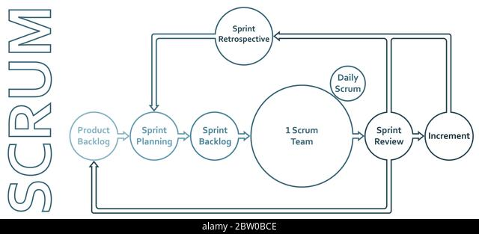

*Nota. Tomada de Metodología de marco de Scrum ciclo de vida diagrama plano esquema infografías con acumulación, sprint, planificación, revisión, incremento y retrospectiva [Fotografía], Kostiantyn Levin (2020),* [*https://www.alamy.es/metodologia-de-marco-de-scrum-ciclo-de-vida-diagrama-plano-esquema-infografias-con-acumulacion-sprint-planificacion-revision-incremento-y-retrospectiva-image359582734.html*](https://www.alamy.es/metodologia-de-marco-de-scrum-ciclo-de-vida-diagrama-plano-esquema-infografias-con-acumulacion-sprint-planificacion-revision-incremento-y-retrospectiva-image359582734.html)*.*

## 6.2 Diseño de Software

### 6.2.1Definición de Roles o Actores

|  |  |
| --- | --- |
| Nombre del Rol | Descripción |
| Empresas | Ente interesado en adquirir prestación de servicios. |
| Administrador | Tienen como función el control y coordinación de los perfiles de los trabajadores. |

### 6.2.2 Análisis de Requerimientos de Software

Para la recolección de requerimientos del producto de software se realizó una entrevista con el Product Owner con el fin de definir cómo se va a llevar a cabo el producto y sus características específicas, las cuales son aquellas que definen el trabajo o las tareas que se realizarán con ayuda de una metodología ágil, este incorporó todo lo necesario para transformarlo en tareas concretas para que el equipo scrum lo desarrolle.

### Requisitos de usuarios

Nombre del módulo: Habilidades

* MHRF 1 Como Empresa quiero recibir información de nuevas habilidades para posibles contrataciones.
* MHRF 2 Como Empresa quiero ver la lista de habilidades para filtrar una búsqueda.
* MHRF 3 Como Administrador quiero crear la lista de habilidades para una mejor experiencia de usuarios para las empresas
* MHRF 4 Como administrador quiero actualizar la lista de habilidades para una mejor experiencia de usuarios para las empresas
* MHRF 5 Como empresa quiero establecer el estado del proceso de reclutamiento del trabajador para que el trabajador esté informado de su proceso.
* MHRF 6 Como empresa quiero realizar un filtro de información de usuario para escoger el rol que más se adecue a las necesidades de mi empresa.
* MHRF 7 Como empresa quiero filtrar búsqueda de los trabajadores para agilizar los procesos de reclutamiento.
* MHRF 8 Como empresa quiero tener un buzón de sugerencias para tener en cuenta las distintas opiniones con el fin de mejorar el aplicativo web.

Nombre del módulo: Trabajadores

* MTRF 1Como Empresa quiero observar todos los posibles trabajadores reclutados para tener un control de la cantidad del personal.
* MTRF 2 Como empresa quiero observar detalladamente la información de los trabajadores para mejorar los procesos de contratación.
* MTRF 3 Como administrador quiero añadir nuevos perfiles de trabajadores para que las empresas puedan tener más opciones a la hora de ofrecer propuestas laborales.
* MTRF 4 Como administrador quiero actualizar la lista de trabajadores para ofrecer a las empresas muchas más ofertas.
* MTRF 5 Como administrador quiero modificar los perfiles de los trabajadores para brindar información más acertada.
* MTRF 6 Como administrador quiero inhabilitar perfiles de los trabajadores para evitar que las empresas sigan enviando propuestas laborales.
* MTRF 7 Como administrador quiero filtrar la búsqueda de perfiles de trabajadores para facilitar los distintos procesos.

Nombre del módulo: Usuario

* MURF1 Como Empresa quiero iniciar sesión para acceder al sistema.
* MURF2 Como Administrador quiero iniciar sesión para acceder al sistema.
* MURF3 Como Empresa quiero registrar mis datos para el reclutamiento de los trabajadores.
* MURF 4 Como Empresa quiero tener acceso a mis datos para poder modificarlos.
* MURF5 Como Empresa quiero inhabilitar mi cuenta para no seguir contratando más personas registradas del sistema.
* MURF6 Como Empresa quiero un botón para agendar entrevistas con los trabajadores para facilitar los procesos de selección.
* MURF7 Como Empresa quiero visualizar contrataciones hechas por otras empresas para confirmar la veracidad de los procedimientos.
* MURF8 Como Empresa quiero recibir alertas cuando incorporen nuevos trabajadores para estar atento a posibles contrataciones.

### 6.2.3 Requisitos Funcionales

Habilidades:

|  |  |  |
| --- | --- | --- |
| Referencia | Requisitos |  |
| RF01 | Cuando se presione un botón, en la página se debe visualizar la lista de habilidades en donde solo haya presidiarios inscritos. |  |
| RF02 | El aplicativo web, mostrará los presidiarios de cierta habilidad en orden descendente teniendo en cuenta el tiempo de experiencia. |  |
| RF03 | Cuando la empresa está interesada en un presidiario, el aplicativo web, mostrará, el estado de contratación del presidiario, las cuales serán en progreso, disponible y contratado. |  |

Trabajadores:

|  |  |  |
| --- | --- | --- |
| Referencia | Requisitos |  |
| RF01 | El aplicativo web tendrá un apartado donde el administrador podrá gestionar los perfiles de los presidiarios. |  |
| RF02 | El aplicativo web, mostrará los perfiles de los presidiarios de acuerdo a lo solicitado por las empresas. |  |

Reclutamiento:

|  |  |  |
| --- | --- | --- |
| Referencia | Requisitos |  |
| RF01 | Cuando se selecciona un presidiario, el aplicativo web, permitirá programar entrevistas con aquellos que se encuentren disponibles. |  |
| RF02 | El aplicativo web, filtrará información de las características que ellos consideren más importantes para agilizar los procesos de contratación. |  |

Empresa/usuario:

|  |  |  |
| --- | --- | --- |
| Referencia | Requisitos |  |
| RF01 | Cuando se tiene interés sobre algún trabajador, el aplicativo web permitirá visualizar las habilidades de dicho trabajador y su tiempo de experiencia de aquel que no se encuentren en progreso de contratación. |  |
| RF02 | Los usuarios en proceso de contratación, por medio de un apartado específico, podrán ser visualizados para gestionar la cantidad de trabajadores seleccionados, los cuales solo se mostrarán en esta lista. |  |
| RF03 | Cuando una empresa pida recibir notificaciones de nuevos trabajadores, el sistema, le enviará por correo la información de nuevos trabajadores, luego de haberse publicado. |  |
| RF04 | En el perfil de cada empresa se mostrarán la cantidad de trabajadores contratados desde su fecha de registro. |  |

### 6.2.4 Requisitos No funcionales o de Calidad

|  |  |  |
| --- | --- | --- |
| Referencia | Tipo | Descripción |
| RNF-01 | Aspectos éticos | Proteger la información de los usuarios que sean susceptibles a robos de identidad o manipulación de ella según la ley de tratamiento de datos personales. |
| *RFN-02* | Aspectos éticos | El acceso al sistema y a la base datos solamente pueden ser accedidos por el administrador. |
| RNF-03 | Usabilidad | La aplicación web proporciona mensajes a los usuarios en caso de existir algún error. |
| RNF-04 | Usabilidad | La aplicación web cuenta con un módulo de atención al usuario en donde este facilite ayuda en caso de inconvenientes. |
| RNF-05 | Eficiencia | En la aplicación web los datos deben ser modificados en la base de datos si es necesario. |
| RNF-06 | Eficiencia | Toda funcionalidad del sistema debe responder al usuario en menos de 10 segundos. |
| RNF-07 | Compatibilidad | El aplicativo web puede ser utilizado en diferentes dispositivos móviles. |
| RNF-08 | Compatibilidad | Todas las nuevas versiones seguirán siendo compatibles con todos los dispositivos y sistemas funcionales. |
| RNF-09 | Portabilidad | La arquitectura del aplicativo puede ser implementada en cualquier sistema funcional |
| RNF-10 | Portabilidad | Cualquier maquina puede soportar el aplicativo web. |
| RNF-11 | fiabilidad | No importa el tiempo de uso, el aplicativo funcionará de la mejor manera. |
| RNF-12 | Fiabilidad | No importa las veces que se actualice la aplicación, se conservará siempre la información. |
| RNF-13 | Mantenibilidad | Se realizarán mantenimientos en horas donde al aplicativo web esté menos utilizado |
| RNF-14 | Mantenibilidad | Reparación de errores con el fin de mejora el aplicativo web y así ofrecer una buena experiencia de usuario. |
| RNF-15 | Seguridad | Complejidad y restricción a la hora de la creación de cuentas entorno a la contraseña de usuario |
| RNF-16 | Seguridad | Se realizará una autenticación a la hora de ingresar al sistema. |
| RNF-17 | Aspectos regulatorios y legislativos | El aplicativo web no mostrará datos personales a ninguno de los usuarios. |
| RNF-18 | Aspectos regulatorios y legislativos | El aplicativo web no permitirá visualización de información personal como lo son correos electrónicos o direcciones de residencia a ninguno de los usuarios a excepción del administrador |

## 6.3 Modelado de Software

### 6.3.1 Diagramas de Casos de Uso

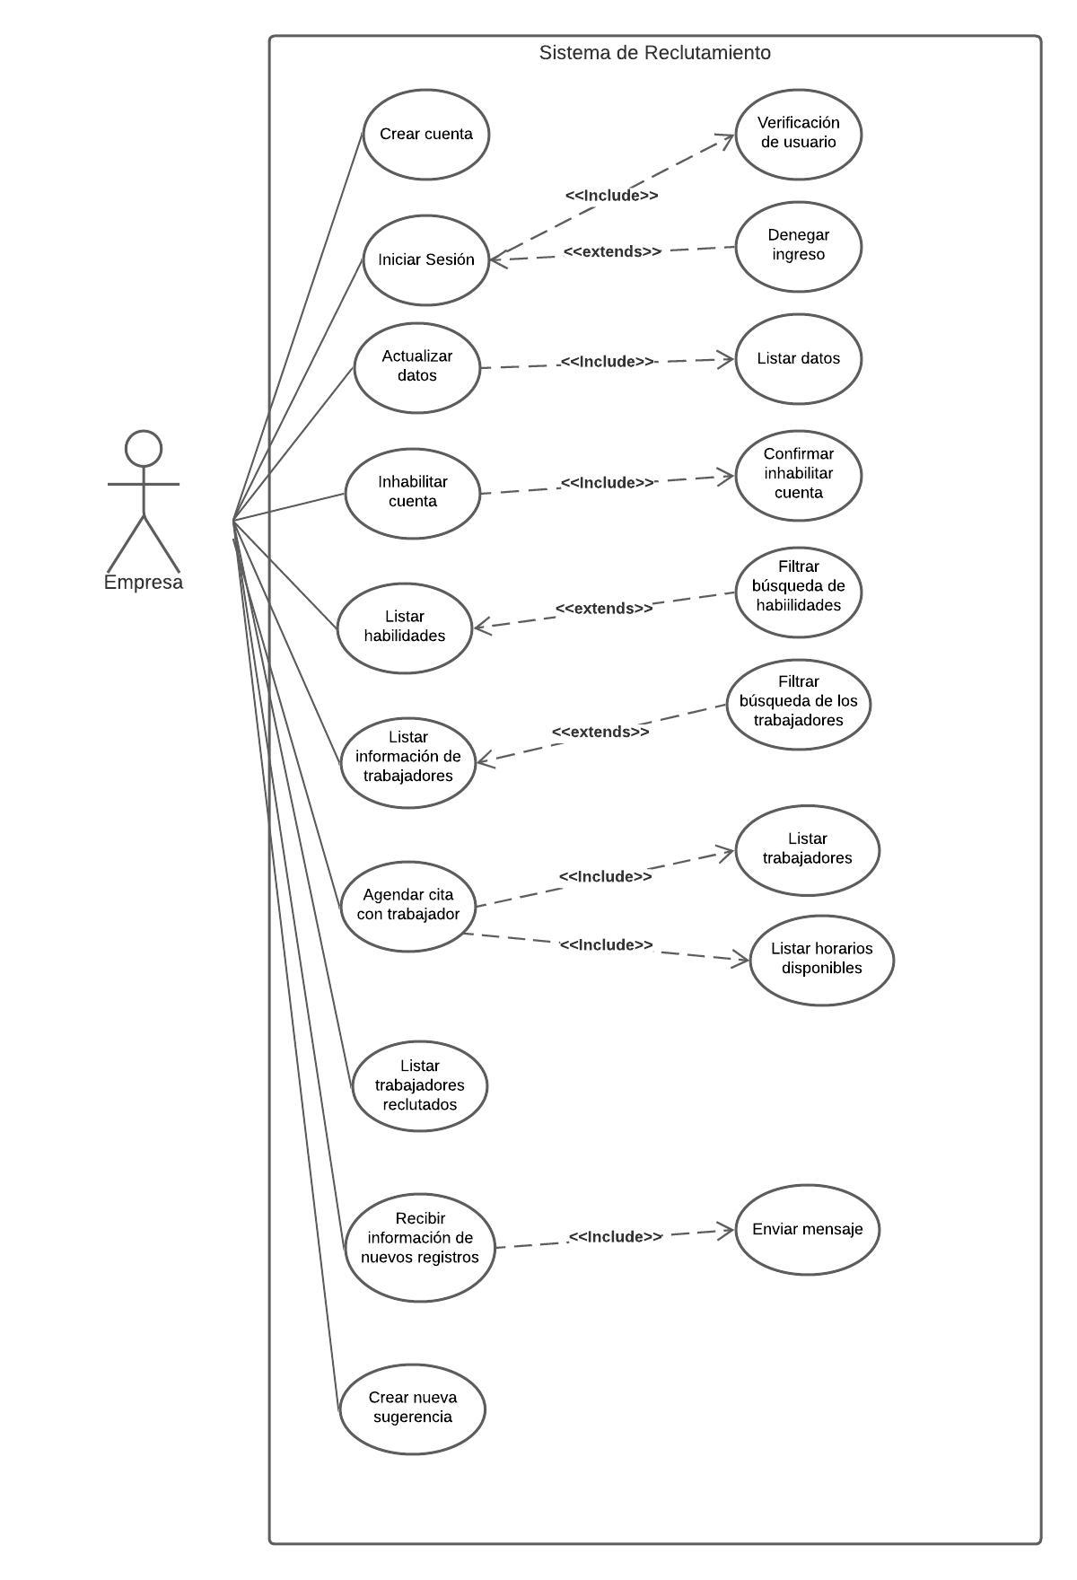

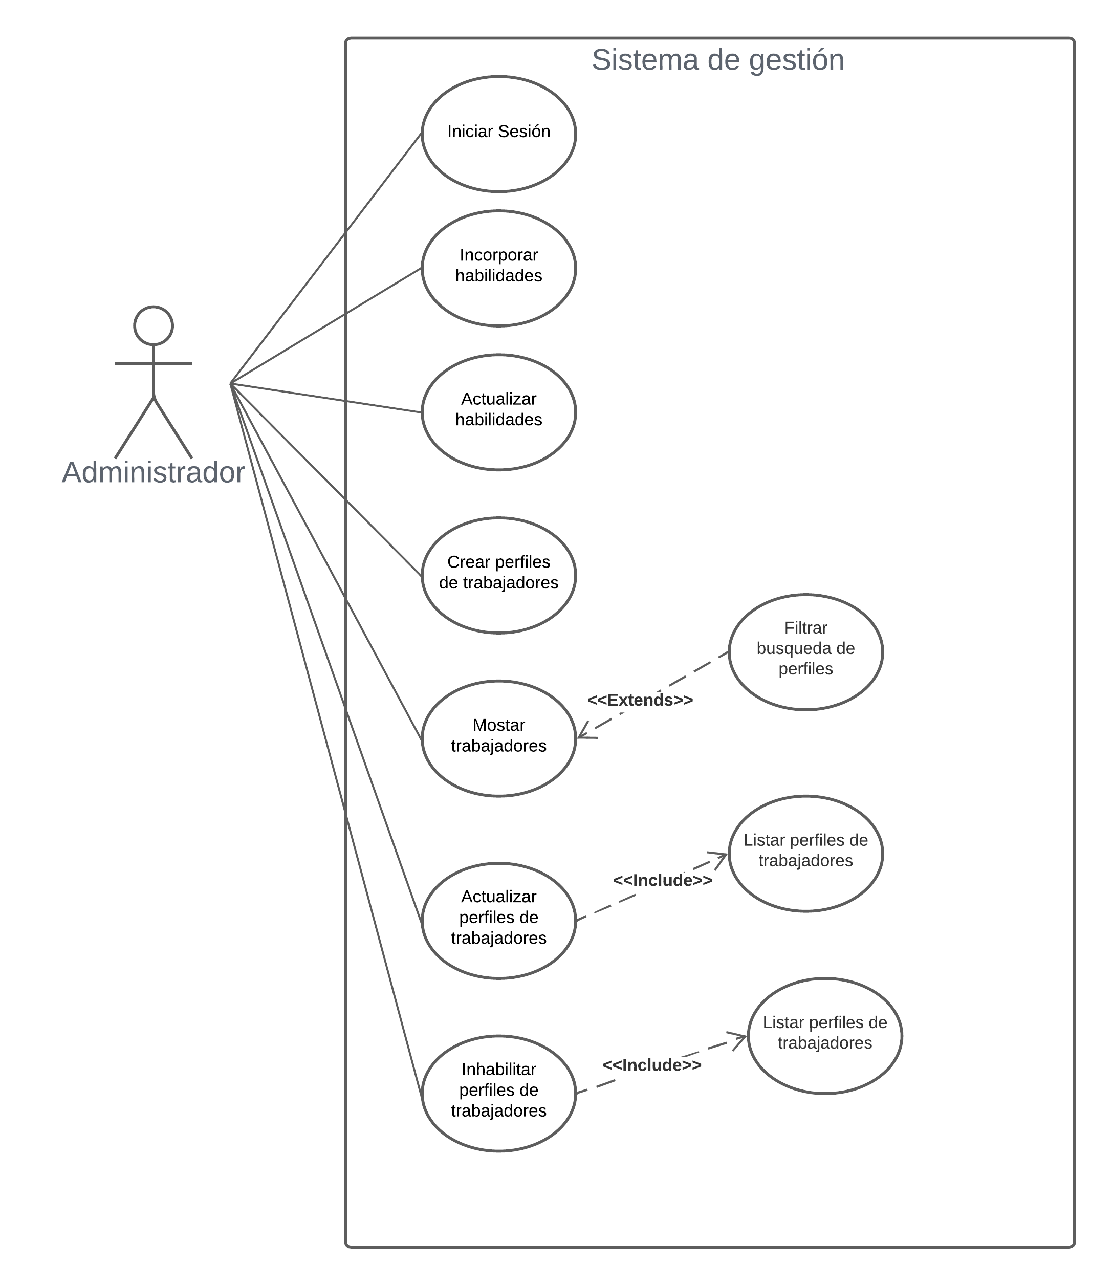

|  |  |  |  |  |
| --- | --- | --- | --- | --- |
| Caso de Uso | Crear cuenta | | | |
| Versión | 1.0 | | Referencia | CU#01 |
| Autor | Vanessa Romero | | Fecha | 27/09/2022 |
| Actores | Empresa | | | |
| Referencias | MURF3 | | | |
| Precondiciones | Ninguna | | | |
| Postcondición | Se muestra la pantalla de inicio al aplicativo web. | | | |
| Flujo Normal | | | | |
| Paso | Actor | Descripción | | |
| 1 | Sistema | Muestra el formulario de registro | | |
| 2 | Empresa | Digita sus datos personales y presiona el botón registrarse | | |
| 3 | sistema | Verifica la información registrada | | |
| 5 | sistema | Muestra la pantalla de inicio del aplicativo web. | | |
| Flujos alternos | Si en el formulario de registros se encuentran campos vacíos, al momento del usuario registrarse, el sistema enviará un mensaje al usuario “Campos vacíos, Verifique nuevamente”. | | | |
| Excepciones | Ninguna. | | | |

|  |  |  |  |  |
| --- | --- | --- | --- | --- |
| Caso de Uso | Iniciar sesión | | | |
| Versión | 1.0 | | Referencia | CU#02 |
| Autor | Enzo De León | | Fecha | 27/09/2022 |
| Actores | Empresa, administrador | | | |
| Referencias | MURF1, MURF2 | | | |
| Precondiciones | Crear cuenta | | | |
| Postcondición | Muestra pantalla de inicio del usuario. | | | |
| Flujo Normal | | | | |
| Paso | Actor | Descripción | | |
| 1 | sistema | Muestra el formulario de inicio de sesión | | |
| 2 | Empresa, administrador | Digita el usuario, clave y presiona el botón ingresar | | |
| 3 | sistema | Verifica la información registrada en la base de datos | | |
| 4 | sistema | Muestra la pantalla de inicio al usuario | | |
| Flujos alternos | Si el nombre de usuario no está registrado en la base de datos el sistema muestra un mensaje al usuario “mensaje”  Si el nombre de usuario o la clave son incorrectas el sistema mostrará al usuario un mensaje “usuario o clave incorrecta, verifique nuevamente” | | | |
| Excepciones | El sistema puede denegar el ingreso. | | | |

|  |  |  |  |  |
| --- | --- | --- | --- | --- |
| Caso de Uso | Actualizar datos | | | |
| Versión | 1.0 | | Referencia | CU#03 |
| Autor | Andrés Olea | | Fecha | 27/09/2022 |
| Actores | Empresa | | | |
| Referencias | MURF4 | | | |
| Precondiciones | Iniciar Sesión | | | |
| Postcondición | Muestra pantalla con datos actualizados. | | | |
| Flujo Normal | | | | |
| Paso | Actor | Descripción | | |
| 1 | Sistema | Muestra los datos para que la empresa los pueda modificar. | | |
| 2 | Empresa | Digita los datos nuevos que quiera actualizar en el sistema. | | |
| 3 | Sistema | Verifica los datos nuevos registrados | | |
| 4 | sistema | Actualiza la información en la base de datos. | | |
| 5 | sistema | Muestra la pantalla con datos actualizados. | | |
| Flujos alternos | Si al momento de actualizar los datos se encuentran campos vacíos, al momento de actualizarlos, el sistema enviará un mensaje al usuario “Campos vacíos, Verifique nuevamente”. | | | |
| Excepciones | Ninguna. | | | |

|  |  |  |  |  |
| --- | --- | --- | --- | --- |
| Caso de Uso | Inhabilitar cuenta | | | |
| Versión | 1.0 | | Referencia | CU#05 |
| Autor | Jaider Gil | | Fecha | 17/10/2022 |
| Actores | Empresa | | | |
| Referencias | MURF5 | | | |
| Precondiciones | Crear cuenta, Iniciar sesión | | | |
| Postcondición | Sale del aplicativo web. | | | |
| Flujo Normal | | | | |
| Paso | Actor | Descripción | | |
| 1 | Sistema | Muestra opción Inhabilitar cuenta | | |
| 2 | Empresa | Selecciona la Opción | | |
| 4 | sistema | Confirma que se quiera inhabilitar la cuenta | | |
| 3 | sistema | Cierra la sesión y muestra pantalla de inicio. | | |
| Flujos alternos | Si el usuario empresa selecciona que no quiere inhabilitar la cuenta, este lo enviará a ajustes nuevamente, en caso de que quiera inhabilitar la cuenta, el sistema lo enviará a la pantalla de inicio de sesión. | | | |
| Excepciones | Ninguna. | | | |

|  |  |  |  |  |
| --- | --- | --- | --- | --- |
| Caso de Uso | Listar información de trabajadores | | | |
| Versión | 1.0 | | Referencia | CU#06 |
| Autor | Vanessa Romero | | Fecha | 18/10/2022 |
| Actores | Empresa, administrador | | | |
| Referencias | MRTF 2, MTRF 7 | | | |
| Precondiciones | Crear cuenta, Iniciar sesión | | | |
| Postcondición | Listar información de los trabajadores | | | |
| Flujo Normal | | | | |
| Paso | Actor | Descripción | | |
| 1 | Empresa | Selecciona mostrar trabajadores | | |
| 2 | Sistema | Muestra información previa de los trabajadores | | |
| 4 | Empresa | Selecciona el trabajador de su preferencia | | |
| 3 | sistema | Muestra información completa del trabajador | | |
| Flujos alternos | El usuario puede ver información completa de los trabajadores y puede regresarse a visualizarlos todos en caso de no estar interesado en uno específicamente. | | | |
| Excepciones | Ninguna. | | | |

|  |  |  |  |  |
| --- | --- | --- | --- | --- |
| Caso de Uso | Listar habilidades | | | |
| Versión | 1.0 | | Referencia | CU#07 |
| Autor | Enzo De león | | Fecha | 18/10/2022 |
| Actores | Empresa | | | |
| Referencias | MHRF 2 | | | |
| Precondiciones | Iniciar sesión | | | |
| Postcondición | Muestra todas las habilidades | | | |
| Flujo Normal | | | | |
| Paso | Actor | Descripción | | |
| 1 | Empresa | Selecciona la opción mostrar habilidades | | |
| 2 | Sistema | Muestra las habilidades que ya han sido creadas | | |
| Flujos alternos | El Usuario empresa, puede regresarse a ver las demás habilidades que hay en caso de no estar interesado en una sola. | | | |
| Excepciones | Ninguna. | | | |

|  |  |  |  |  |
| --- | --- | --- | --- | --- |
| Caso de Uso | Agendar cita con trabajadores | | | |
| Versión | 1.0 | | Referencia | CU#08 |
| Autor | Andrés Olea | | Fecha | 18/10/2022 |
| Actores | Empresa | | | |
| Referencias | MURF6 | | | |
| Precondiciones | Iniciar Sesión | | | |
| Postcondición | Se muestra mensaje de cita agendada | | | |
| Flujo Normal | | | | |
| Paso | Actor | Descripción | | |
| 1 | Empresa | Selecciona el trabajador de su interés | | |
| 2 | Sistema | Muestra la información del trabajador | | |
| 3 | Empresa | Presiona el botón agendar cita | | |
| 4 | Empresa | Selecciona la hora de la cita | | |
| 5 | Sistema | Guarda esa información de la base de datos | | |
| Flujos alternos | En caso de que la empresa presione el botón de agendar cita, el sistema enviará un mensaje que diga “Cita agendada”, si no, La empresa puede regresar a ver los demás trabajadores. | | | |
| Excepciones | Ninguna | | | |

|  |  |  |  |  |
| --- | --- | --- | --- | --- |
| Caso de Uso | Listar trabajadores reclutados | | | |
| Versión | 1.0 | | Referencia | CU#09 |
| Autor | Jaider Gil | | Fecha | 18/10/2022 |
| Actores | Empresa | | | |
| Referencias | MTRF 1 | | | |
| Precondiciones | Iniciar Sesión. | | | |
| Postcondición | Actualizar el estado del reclutamiento | | | |
| Flujo Normal | | | | |
| Paso | Actor | Descripción | | |
| 1 | Empresa | Escoge el trabajador que cumple con sus requisitos. | | |
| 2 | Sistema | Muestra una lista con todos los trabajadores que han sido reclutados. | | |
| Flujos alternos | El sistema enviará un mensaje a la empresa informando “Trabajadores reclutados”. | | | |
| Excepciones | Ninguna. | | | |

|  |  |  |  |  |
| --- | --- | --- | --- | --- |
| Caso de Uso | Recibir información de nuevos registros | | | |
| Versión | 1.0 | | Referencia | CU#10 |
| Autor | Vanessa Romero | | Fecha | 18/10/2022 |
| Actores | Empresa | | | |
| Referencias | MURF8 | | | |
| Precondiciones | Iniciar sesión | | | |
| Postcondición | Enviar mensaje con la información de los nuevos registros | | | |
| Flujo Normal | | | | |
| Paso | Actor | Descripción | | |
| 1 | Sistema | Pedirá un correo para el correspondiente envío de información | | |
| 2 | Sistema | Enviará a la empresa por medio de un mensaje la información y alertas de los nuevos registros | | |
| Flujos alternos | Si no decide obtener información acerca de nuevos registros, el sistema lo dirigirá a la creación de sugerencias y luego a la pantalla principal. | | | |
| Excepciones | Ninguna. | | | |

|  |  |  |  |  |
| --- | --- | --- | --- | --- |
| Caso de Uso | Crear sugerencias | | | |
| Versión | 1.0 | | Referencia | CU#11 |
| Autor | Enzo De león | | Fecha | 18/10/2022 |
| Actores | Empresa | | | |
| Referencias | MHRF9 | | | |
| Precondiciones | Iniciar sesión, pedir información de usuarios | | | |
| Postcondición | Dirigirse a la pantalla principal | | | |
| Flujo Normal | | | | |
| Paso | Actor | Descripción | | |
| 1 | Sistema | Preguntará al usuario si desea crear una sugerencia acerca del funcionamiento del aplicativo web. | | |
| 2 | Empresa | Escogerá si desea o no crear sugerencia | | |
| 3 | Sistema | Pide la sugerencia | | |
| 4 | Empresa | Escribe y envía la sugerencia | | |
| Flujos alternos | En caso de que la empresa no desee crear alguna sugerencia, el sistema se dirigirá hacia la pantalla principal | | | |
| Excepciones | Ninguna. | | | |

|  |  |  |  |  |
| --- | --- | --- | --- | --- |
| Caso de Uso | Incorporar habilidades | | | |
| Versión | 1.0 | | Referencia | CU#12 |
| Autor | Andrés Olea | | Fecha | 24/10/2022 |
| Actores | Administrador | | | |
| Referencias | MHRF 3 | | | |
| Precondiciones | Iniciar sesión | | | |
| Postcondición | Dirigirse a la pantalla de actualización de datos | | | |
| Flujo Normal | | | | |
| Paso | Actor | Descripción | | |
| 1 | Administrador | Selecciona opción crear nuevas habilidades | | |
| 2 | Sistema | Mostrará pantalla de creación de habilidades | | |
| 3 | Administrador | Ingresará todos los datos correspondientes a la nueva información creada | | |
| 4 | Sistema | Guardará los datos | | |
| Flujos alternos | En caso de existir campos vacíos el sistema enviará un mensaje que diga “Existen campos vacíos, revise nuevamente” | | | |
| Excepciones | Ninguna. | | | |

|  |  |  |  |  |
| --- | --- | --- | --- | --- |
| Caso de Uso | Actualizar habilidades | | | |
| Versión | 1.0 | | Referencia | CU#13 |
| Autor | Jaider Gil | | Fecha | 24/10/2022 |
| Actores | Administrador | | | |
| Referencias | MHRF 4 | | | |
| Precondiciones | Iniciar sesión | | | |
| Postcondición | Dirigirse a la pantalla de actualización de datos | | | |
| Flujo Normal | | | | |
| Paso | Actor | Descripción | | |
| 1 | Administrador | Selecciona opción actualizar habilidades | | |
| 2 | Sistema | Mostrará pantalla de actualización de datos | | |
| 3 | Administrador | Ingresará todos los datos nuevos correspondientes a la nueva información creada de las habilidades | | |
| 4 | Sistema | Actualizará y guardará los nuevos datos | | |
| Flujos alternos | En caso de existir campos vacíos el sistema enviará un mensaje que diga “Existen campos vacíos, revise nuevamente” | | | |
| Excepciones | Ninguna. | | | |

|  |  |  |  |  |
| --- | --- | --- | --- | --- |
| Caso de Uso | Crear perfiles de trabajadores | | | |
| Versión | 1.0 | | Referencia | CU#14 |
| Autor | Vanessa Romero | | Fecha | 24/10/2022 |
| Actores | Administrador | | | |
| Referencias | MTRF 3 | | | |
| Precondiciones | Iniciar sesión | | | |
| Postcondición | Dirigirse a la pantalla principal | | | |
| Flujo Normal | | | | |
| Paso | Actor | Descripción | | |
| 1 | Administrador | Selecciona opción crear nuevo perfil | | |
| 2 | Sistema | Mostrará pantalla de registro de datos personales | | |
| 3 | Administrador | Ingresará todos los datos nuevos correspondientes a los datos personales del trabajador | | |
| 4 | Sistema | Guardará los nuevos datos | | |
| Flujos alternos | En caso de existir campos vacíos el sistema enviará un mensaje que diga “Existen campos vacíos, revise nuevamente” | | | |
| Excepciones | Ninguna. | | | |

|  |  |  |  |  |
| --- | --- | --- | --- | --- |
| Caso de Uso | Actualizar Perfiles de trabajadores | | | |
| Versión | 1.0 | | Referencia | CU#15 |
| Autor | Enzo De León | | Fecha | 24/10/2022 |
| Actores | Administrador | | | |
| Referencias | MTRF 4, MTRF 5 | | | |
| Precondiciones | Iniciar sesión | | | |
| Postcondición | Dirigirse a la pantalla inicial | | | |
| Flujo Normal | | | | |
| Paso | Actor | Descripción | | |
| 1 | Administrador | Selecciona opción actualizar trabajadores | | |
| 2 | Sistema | Mostrará pantalla de actualización de datos | | |
| 3 | Sistema | Mostrará lista de trabajadores | | |
| 4 | Administrador | Selecciona el trabajador que quiere actualizar | | |
| 5 | Administrador | Ingresará todos los datos nuevos correspondientes a la nueva información creada de las habilidades | | |
| 6 | Sistema | Actualizará y guardará los nuevos datos | | |
| Flujos alternos | En caso de existir campos vacíos el sistema enviará un mensaje que diga “Existen campos vacíos, revise nuevamente” | | | |
| Excepciones | Ninguna. | | | |

|  |  |  |  |  |
| --- | --- | --- | --- | --- |
| Caso de Uso | Inhabilitar Perfiles de trabajadores | | | |
| Versión | 1.0 | | Referencia | CU#16 |
| Autor | Vanessa Romero | | Fecha | 24/10/2022 |
| Actores | Administrador | | | |
| Referencias | MTRF 6 | | | |
| Precondiciones | Iniciar sesión | | | |
| Postcondición | Dirigirse a la pantalla inicial | | | |
| Flujo Normal | | | | |
| Paso | Actor | Descripción | | |
| 1 | Administrador | Selecciona opción inhabilitar trabajadores | | |
| 2 | Sistema | Mostrará lista de trabajadores | | |
| 3 | Administrador | Selecciona el trabajador que quiere inhabilitar | | |
| 4 | Sistema | Confirma que se quiere inhabilitar trabajador | | |
| 5 | Administrador | Confirma que se quiere inhabilitar trabajador | | |
| 6 | Sistema | Inhabilita trabajador, actualiza la información | | |
| 7 | Sistema | Elimina el trabajador de la habilidad correspondiente | | |
| Flujos alternos | En caso de que se seleccione la opción de inhabilitar trabajador, el sistema regresará a la pantalla donde se muestra la información del trabajador seleccionado. | | | |
| Excepciones | Ninguna. | | | |

### 6.3.2 Diagramas de Secuencia

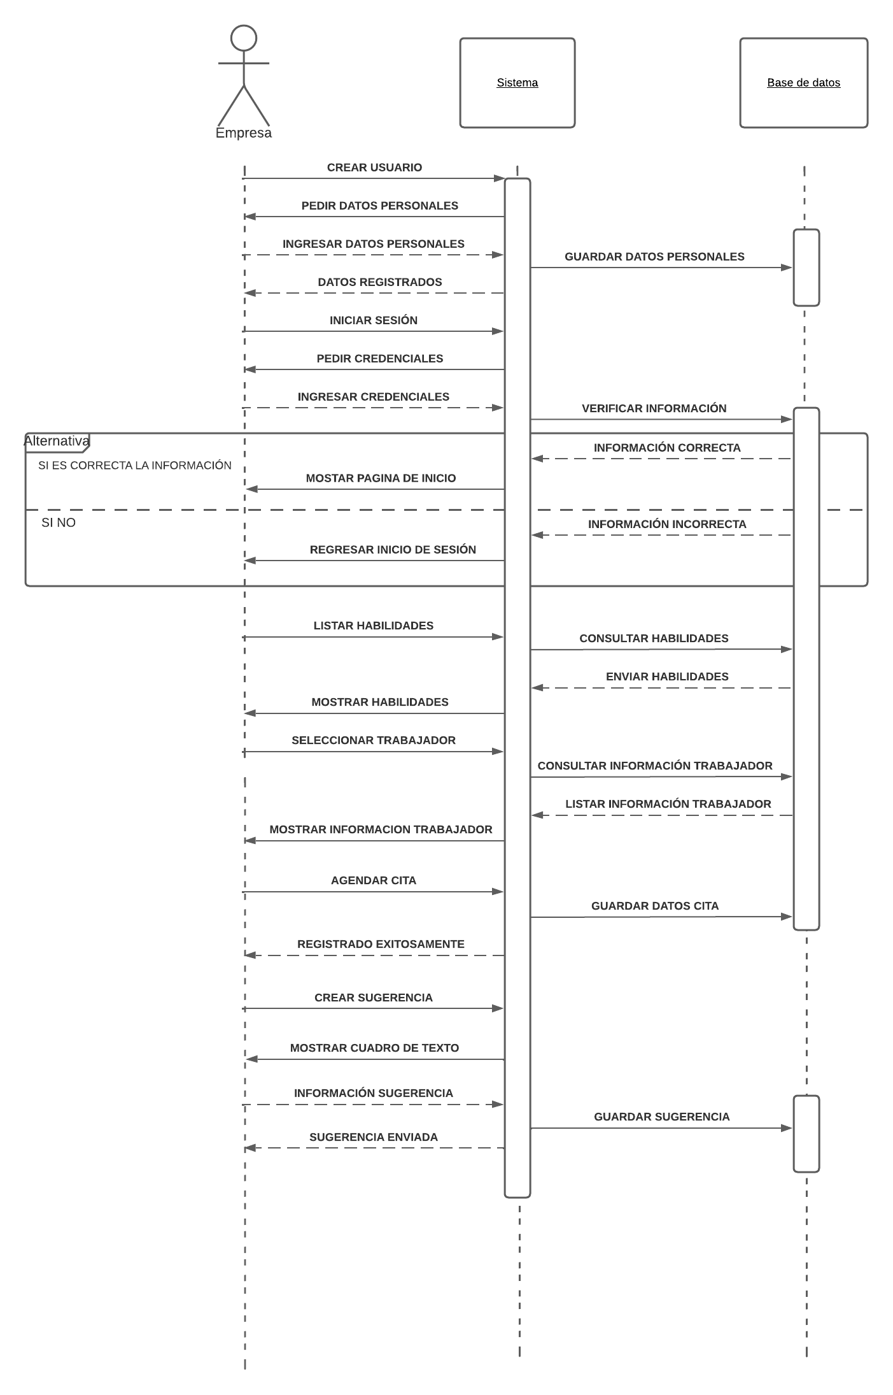

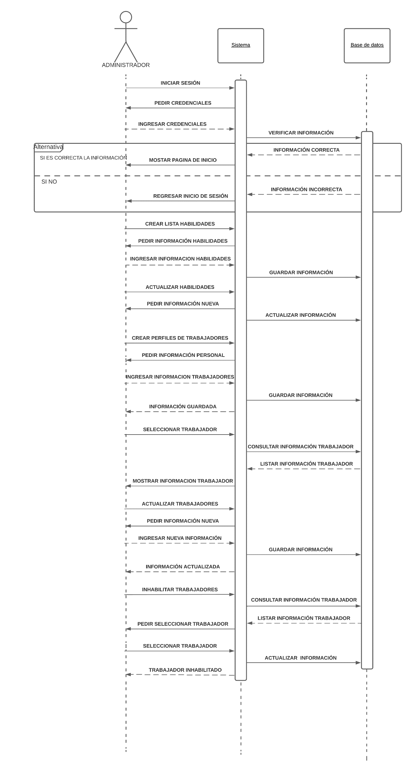

### 6.3.3 Diagramas de Actividad

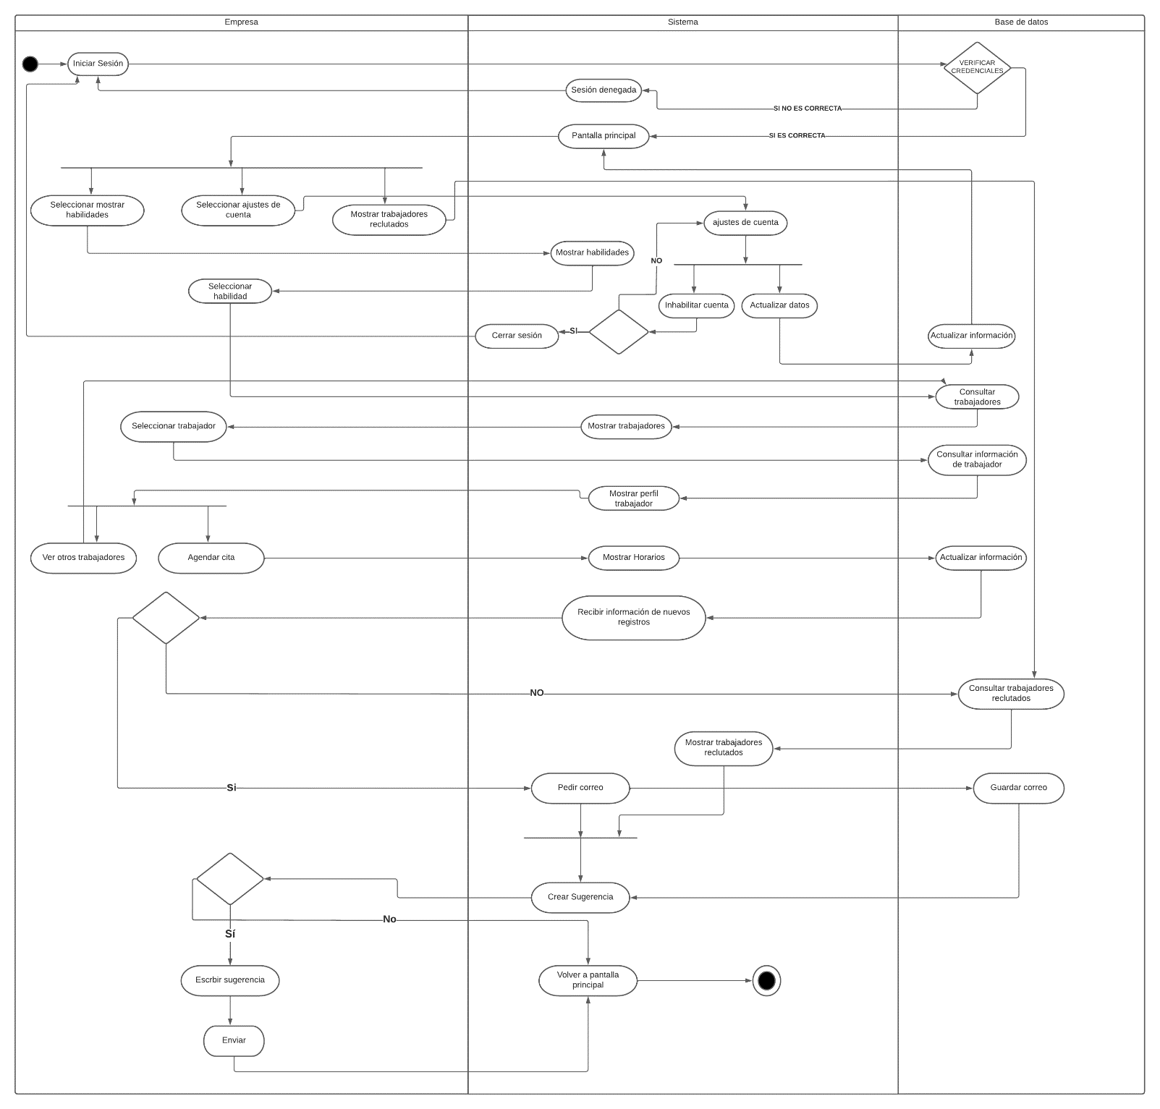

## 6.4 Diseño de la Interfaz

### 6.4.1 Arquitectura de Información

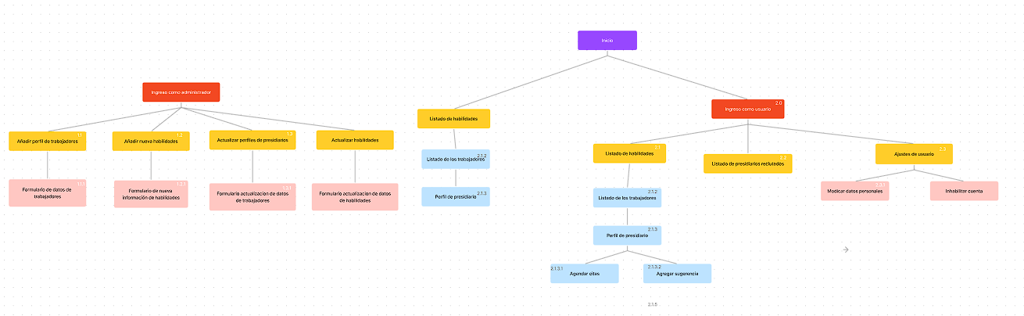

Los elementos de navegación principal son aquellos que se encuentran luego del ingreso como empresa, aquí vamos a poder encontrar directamente todas aquellas opciones disponibles para interactuar con el aplicativo web, los cuales son, la lista de habilidades en donde a la empresa se le va a facilitar ver en cada categoría los trabajadores que se especialicen en ello, gracias a esto puede navegar en las opciones de agendar citas.

Por otro lado, en cuestión de navegación principal tenemos la opción de ajustes de usuario y el listado de trabajadores reclutados por la empresa.

6.4.2 Wireframe

Pantalla de bienvenida (No logueado):

Está pantalla será mostrada a la hora de entrar en el aplicativo, esta nos mostrará una breve bienvenida; desde esta pantalla se podrá iniciar sesión, registrarse, saber datos del nuestro aplicativo como la misión, visión, propósito; se podrá consultar las habilidades que están disponibles, las habilidades más contratadas, trabajador destacado, información para contactar a los desarrolladores del aplicativo (soporte).

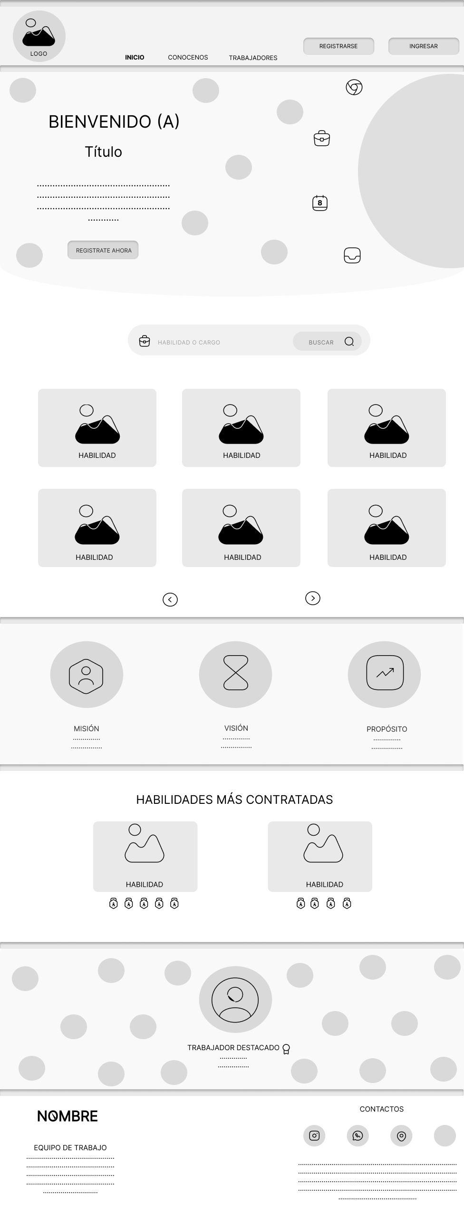

Pantalla de Inicio de sesión:

Esta pantalla será mostrada a la hora de presionar el botón ‘INGRESAR’ en la pantalla de registro, esta permitirá iniciar sesión al cliente con un usuario y una contraseña, esta podrá ser visible en caso de que el usuario quiera verificar si su dato ingresado está correcto; la opción ‘recuérdame’ será de gran ayuda para los usuarios a la hora de querer Ingresar con más facilidad; se podrá recuperar la contraseña desde la opción ‘olvidaste tu contraseña?’; el botón ‘ingresar’ para verificar si los datos que el cliente ha introducido son correctos o se encuentran en la base de datos para darle paso al aplicativo desde su cuenta.

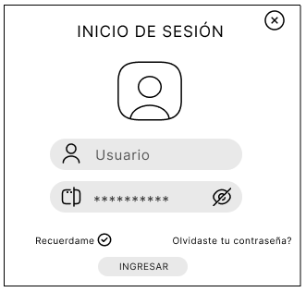

Pantalla recibir más información de trabajadores-habilidades añadidas:

Esta pantalla le permitirá al usuario tener más información tanto de trabajadores nuevos como de habilidades nuevas registradas

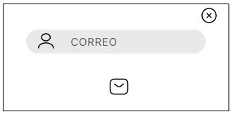

Pantalla de registro:

Esta pantalla le permitirá al usuario registrarse en nuestra base de datos, para poder hacer válido el registro, debe rellenar los datos solicitados con información válida.

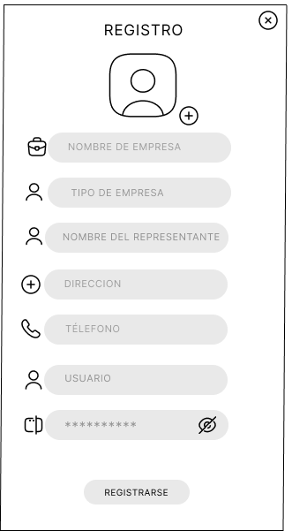

Pantalla de bienvenida (Logueado):

Nos desplegará la misma pantalla de bienvenida, pero esta vez estará logueado con una cuenta, podremos entrar a los ajustes de la cuenta desde el botón representado con un engranaje llamado ‘ajustes’, también se podrá cerrar la sesión en cualquier momento desde el botón ‘cerrar sesión’.

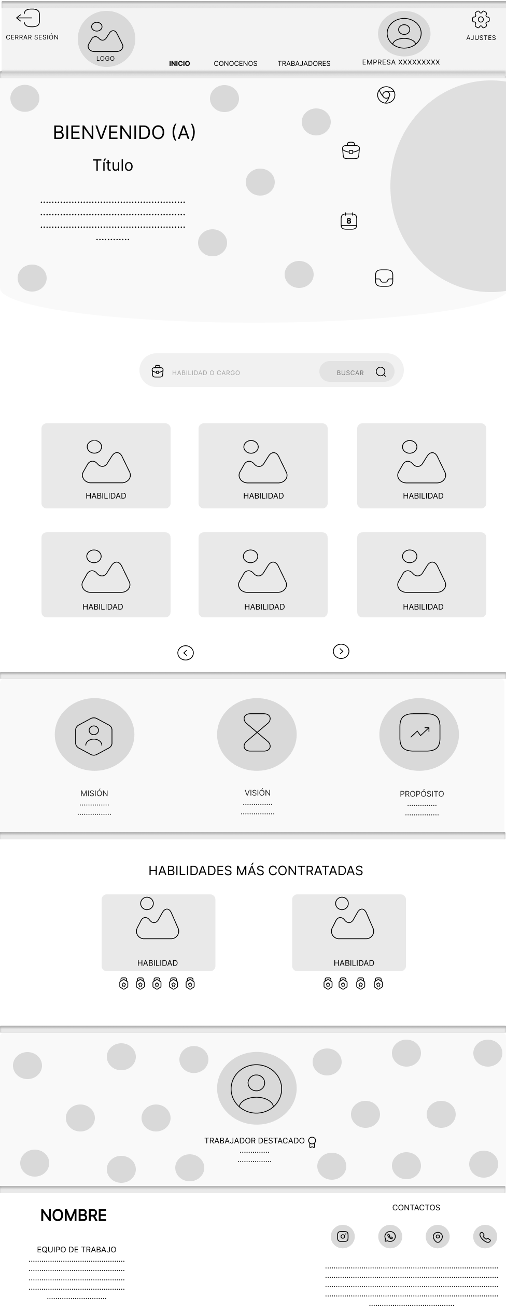

Pantalla proceso de contratación:

Esta pantalla se le mostrará al cliente a la hora de iniciar un proceso de contratación, contará con botones para cerrar la sesión y también para los ajustes de la cuenta, tendrá el nombre de la empresa y su logo, tendrá un botón para retroceder a la pantalla de bienvenida, y un botón que nos mostrará la pantalla de los trabajadores que están reclutados por la empresa(pantalla trabajadores reclutados); cuenta con un buscador con filtro para hallar habilidades en específico, cuenta con un botón para notificar ,mediante el correo electrónico, los nuevos registros de habilidades o de trabajadores, para mantener actualizado al cliente.

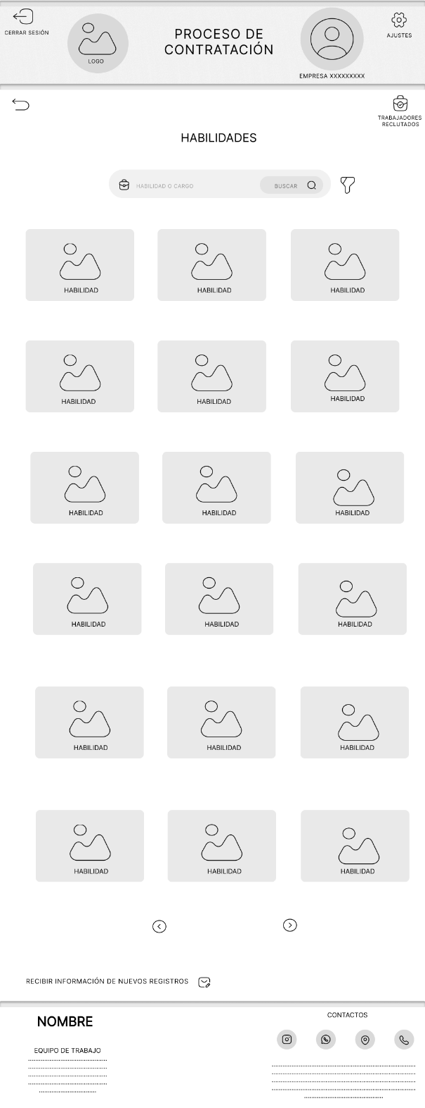

Pantalla contratación:

Esta pantalla será mostrada luego de entrar en una habilidad en la pantalla ‘Pantalla Proceso De Contratación’, listará los trabajadores disponibles de la habilidad escogida.

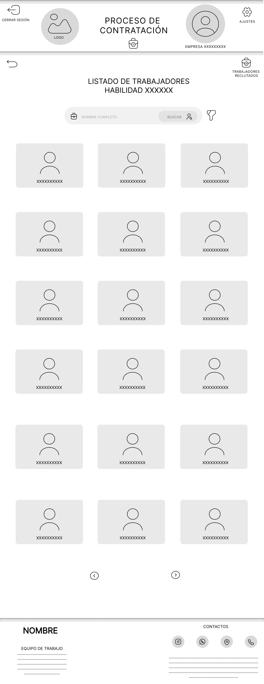

Pantalla trabajadores reclutados:

Está pantalla será mostrada al oprimir el botón ‘Trabajadores Reclutados’ y listará los trabajadores que están reclutados en el momento por la empresa.

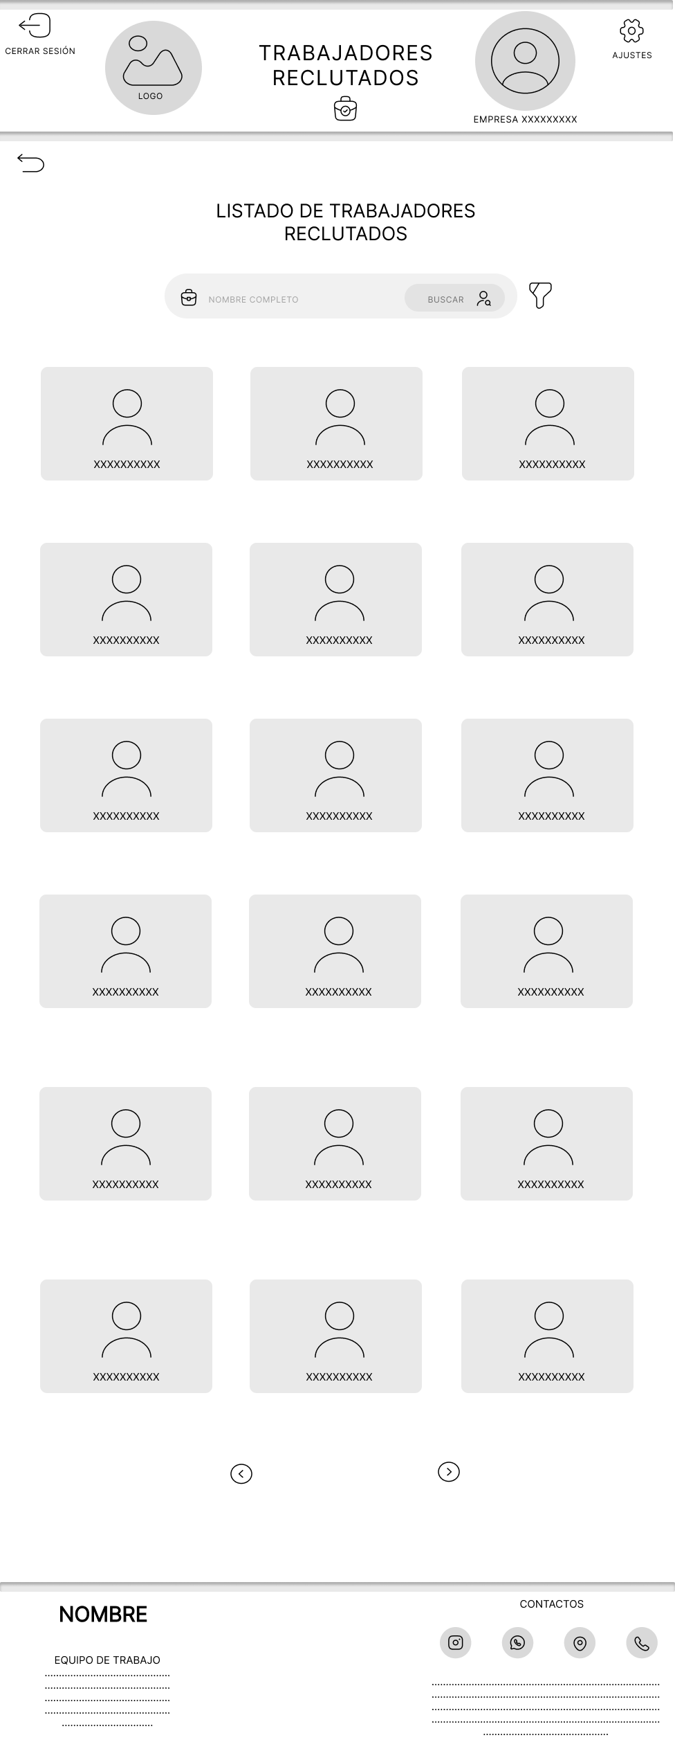

Pantalla ajustes:

Esta pantalla será desplegada a la hora de oprimir el botón ‘Ajustes’, permitirá mostrar algunos datos de la empresa para identificar, permitirá actualizar los datos de la cuenta y contará con una opción para inhabilitar la cuenta.

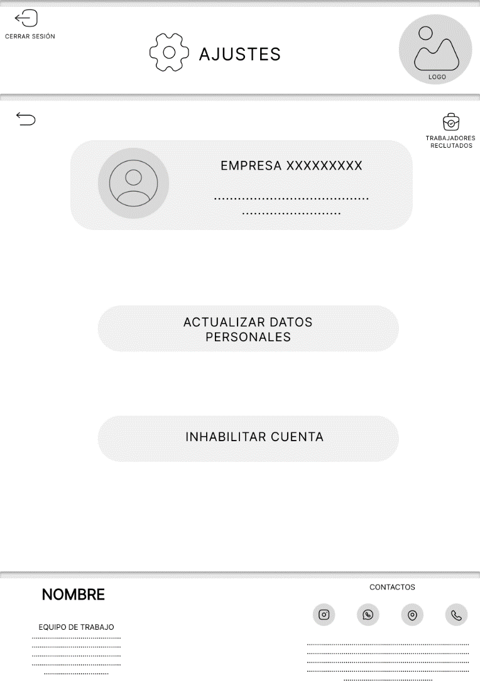

Pantalla actualización de datos:

Está pantalla será desplegada cuando se oprima el botón ‘Actualizar Datos Personales’ en la pantalla ‘Pantalla Ajustes’, se le permitirá al usuario cambiar algunos datos, otros datos no se podrán cambiar por seguridad, cuenta con el botón de actualizar datos para hacer válido el proceso.

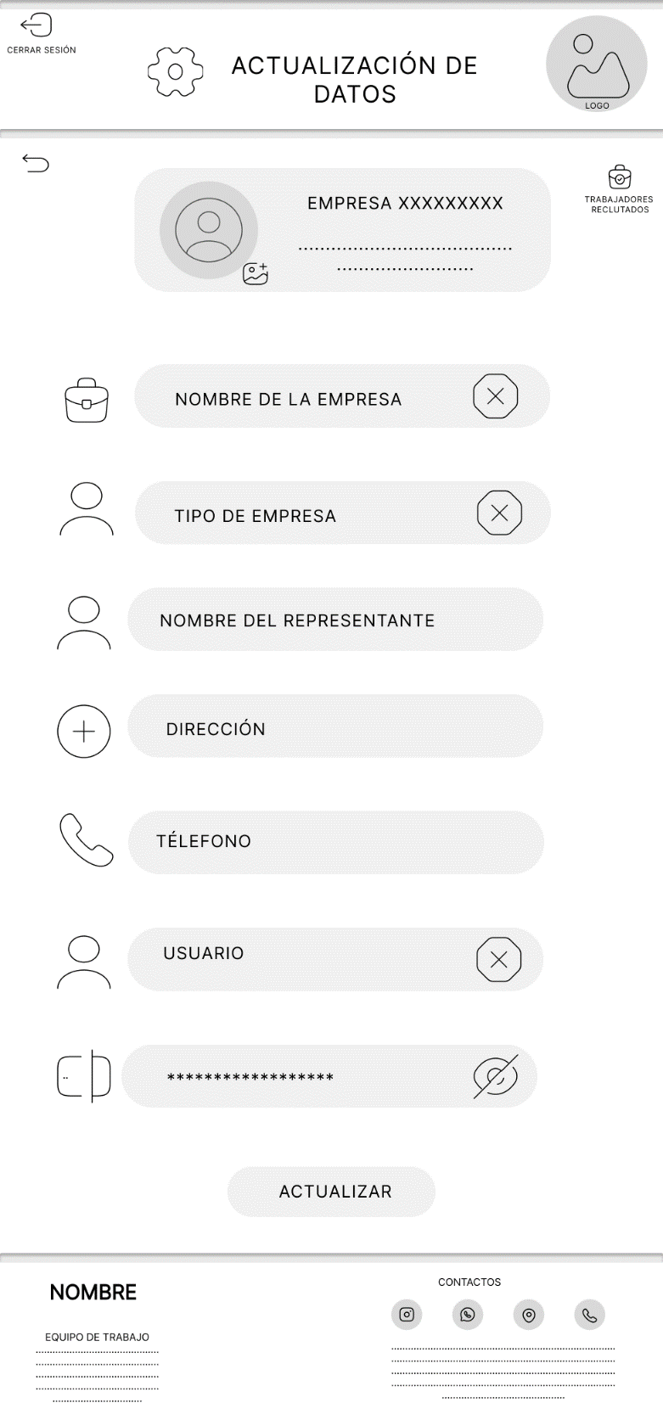

Pantalla Inhabilitar Cuenta:

Está pantalla será mostrada cuando se oprima el botón ‘Inhabilitar cuenta’ en la pantalla ‘Pantalla ajustes’, nos preguntará si estamos seguros de inhabilitar la cuenta, tendrá dos botones para hacer o no hacer válido dicho proceso.

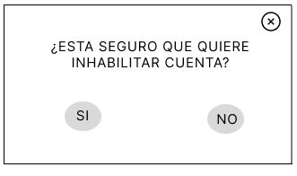

Pantalla perfil:

Está pantalla mostrará los datos de un trabajador, datos personales, habilidades asociadas, educación, ingreso penitenciario, progreso y reincidencias; nos mostrará la fecha final de la condena del presidiario; contará con para agendar cita y otro para escribirle una sugerencia al trabajador o en el caso de que ya esté reclutado, poder ver información de la cita que se asignó por la empresa.

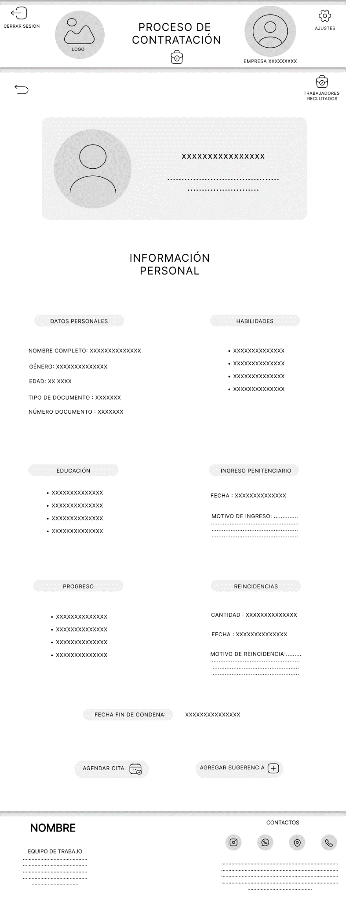

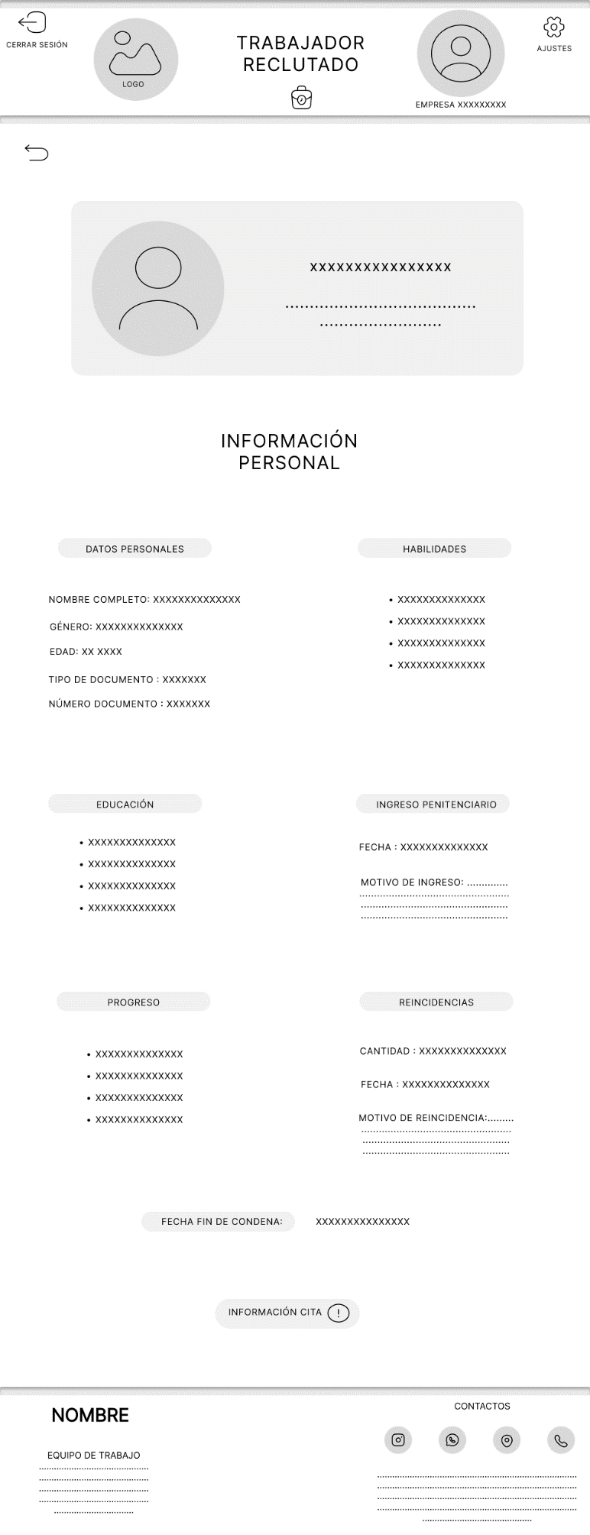

Pantalla agendar cita:

La pantalla nos mostrará un calendario y escogencia de un horario para así agendar la cita con el trabajador, y el botón ‘agendar cita’ para hacer válido el proceso.

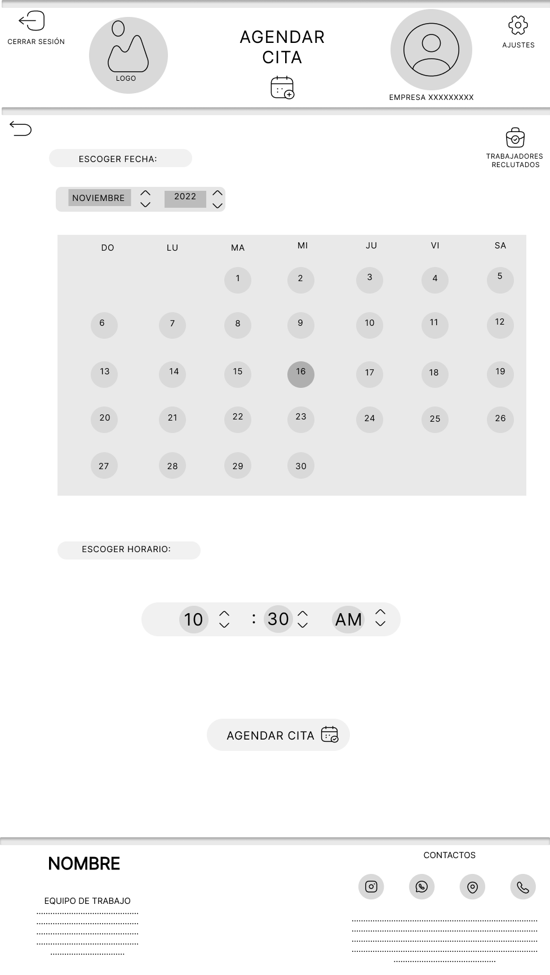

Pantalla confirmación cita:

La pantalla nos confirmará la fecha y la hora de la cita agendada previamente.

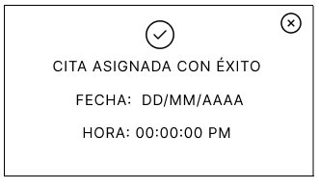

## 6.5 Diseño de Datos

### 6.5.1 Método de acceso a la base de datos

Para tener acceso a la base de datos, en primer lugar, se debe tener la información requerida para la conexión, en el archivo php hacemos uso de la función mysqli_connect() para poder generar la conexión con la base de datos, la función requiere de cuatro parámetros:

1. Nombre del servidor Mysql.

2. Nombre de usuario.

3. Contraseña de la base de datos.

4. Nombre de la base de datos a la que deseamos acceder luego de realizar la conexión.

Ya podremos realizar consultas por medio de la función mysqli_query(), la cual, consulta y devuelve un resultado.

### 6.5.2 Definición de las Entidades de datos

|  |  |
| --- | --- |
| Entidad | Descripción |
| Cuenta_Empresa | Por medio de esta, la empresa accede al aplicativo para agendar cita y conocer las capacidades de los presidiarios. |
| Agendar_Citas | Proceso que realiza la empresa para reclutar, teniendo en cuenta perfiles a desear de los presidiarios. |
| Perfil_Presidiario | Información personal, experiencia profesional, logros y habilidades relevantes del presidiario, analizada e interesada por parte del empleador. |
| Presidiario_Agendado | Establece el estado de agendamiento de un presidiario, si ha sido contratado o no. |
| Cuenta_Admin | El administrador puede acceder a todas las funciones y toda la información del aplicativo. |
| Habilidades_Presidiario | Entidad creada para evitar la relación “de muchos a muchos”. |
| Habilidades | Cualidad o capacidad que posee un presidiario en la cual destaca. |
| Indice_tabla | Entidad creada para llevar un incremento y referenciar los registros que se han hecho en la base de datos. |

### **6.5.3 Diagrama Entidad Relación**

### 6.5.4 Diccionario de Datos

|  |  |  |
| --- | --- | --- |
| TABLA AGENDAR CITAS | | |
| NOMBRE | TIPO DE DATO | DESCRIPCIÓN |
| Id_Agendar_Citas | ENTERO | Clave primaria. |
| Id_Cuenta_Empresa | ENTERO | Clave foránea de tipo entero que hace referencia a la tabla cuenta empresa. |
| Perfil_Presidiario_Id | ENTERO | Clave foránea de tipo entero que hace referencia a la tabla Perfil_Presidiario. |
| Fecha_Agendamiento | DATE | Hace referencia a la fecha escogida por la empresa para llevar a cabo la cita. |
| Hora_Agendamiento | DATETIME | Hace referencia a la hora escogida por la empresa para llevar a cabo la cita. |

|  |  |  |  |
| --- | --- | --- | --- |
| CUENTA EMPRESA | | | |
| NOMBRE | | TIPO DE DATO | DESCRIPCIÓN |
| Id_Cuenta_Empresa | | ENTERO | Clave primaria. |
| Usuario_Empresa | | VARCHAR | Hace referencia al usuario que será creado por la empresa que quiera adquirir los servicios. |
| Contraseña_Empresa | | VARCHAR | Hace referencia a la contraseña que será creada por la empresa que quiera adquirir los servicios. |
| Nit_Empresa | | VARCHAR | Hace referencia a un número único asignado a la empresa para su identificación. |
| Nombre_Empresa | | VARCHAR | Hace referencia a el nombre de la empresa. |
| Tipo_Empresa | | VARCHAR | Hace referencia al campo que contendrá a que se dedica la empresa. |
| Nombre_Representante | | VARCHAR | Hace referencia a la persona asignada por la empresa que asistirá a las citas previamente programadas. |
| Direccion_Empresa | | VARCHAR | Campo que contiene la ubicación exacta de la empresa. |
| Telefono_Empresa |  | VARCHAR | Hace referencia al campo que contiene información de contacto de la empresa. |

|  |  |  |
| --- | --- | --- |
| TABLA PERFIL PRESIDIARIO | | |
| NOMBRE | TIPO DE DATO | DESCRIPCIÓN |
| Id_perfil_presidiario | ENTERO | Clave primaria. |
| Nombre_presidiario | VarChar | Hace referencia al nombre del presidiario |
| Edad_presidiario | VarChar | Hace referencia a la edad del presidiario |
| Tipo_documento_presidiario | VarChar | Hace referencia al tipo de documento del presidiario |
| Numero_documento_presidiario | BigInt | Hace referencia a el número de identificación único de cada presidiario |
| educacion_presidiario | VarChar | Hace referencia al nivel máximo de educación alcanzado por el presidiario |
| Estado_presidiario | TinyInt | Hace referencia a identificar cuando el perfil de un presidiario se encuentra habilitado o inhabilitado. |

|  |  |  |
| --- | --- | --- |
| PRESIDIARIO AGENDADO | | |
| NOMBRE | TIPO DE DATO | DESCRIPCIÓN |
| Id_Presidario_Agendado | ENTERO | Clave primaria. |
| Habilidades_Presidiario_Id | ENTERO | Llave foránea de la tabla “Habilidades_Presidiario”. |
| Perfil_Presidiario | ENTERO | Llave foránea de la tabla “Perfil_Presidiario”. |
| Cuenta_Empresa_Id | ENTERO | Llave foránea de la tabla “Cuenta_Empresa”. |

|  |  |  |
| --- | --- | --- |
| CUENTA ADMINISTRADOR | | |
| NOMBRE | TIPO DE DATO | DESCRIPCIÓN |
| Id_Admin | ENTERO | Clave primaria. |
| Usuario_Admin | VARCHAR | Hace referencia a las credenciales del administrador para acceder a la página. |
| Contraseña_Admin | VARCHAR | Hace referencia a las credenciales del administrador para acceder a la página. |

|  |  |  |
| --- | --- | --- |
| TABLA HABILIDADES PRESIDIARIO | | |
| NOMBRE | TIPO DE DATO | DESCRIPCIÓN |
| Id_habilidades_presidiario | ENTERO | Clave primaria. |
| habilidades_id | ENTERO | Clave foránea, que hace referencia a las habilidades de presidiarios. |
| perfil_presidario_id | ENTERO | Clave foránea, que hace referencia al perfil de presidiarios. |

|  |  |  |
| --- | --- | --- |
| TABLA HABILIDADES | | |
| NOMBRE | TIPO DE DATO | DESCRIPCIÓN |
| Id_habilidades | ENTERO | Clave primaria. |
| Id_habilidades_creadas | ENTERO | Hace referencia a las habilidades creadas |
| nombre_habilidad | VarChar | hace referencia a el nombre de las categorías de habilidades que presentan los presidiarios |

|  |  |  |
| --- | --- | --- |
| TABLA ÍNDICE | | |
| NOMBRE | TIPO DE DATO | DESCRIPCIÓN |
| Id_indice_tabla | ENTERO | Clave primaria. |
| Indice_cuenta_empresa | ENTERO | Hace referencia a la cantidad de usuarios que hay registrados en la cuenta empresa dentro de la base de datos |
| Indice_cuenta_admin | ENTERO | Hace referencia a la cantidad de usuarios que hay registrados en la cuenta administradores dentro de la base de datos |
| indice_habilidad_tabla | ENTERO | Hace referencia a la cantidad de habilidades que se encuentran registradas en la base de datos |
| Indice_perfil_presidiario | ENTERO | Hace referencia a la cantidad de perfiles de presidiarios que se encuentran registrados en la base de datos |
| indice_habilidades_presidiario | ENTERO | Hace referencia a la cantidad de presidiarios que están enlazados a una habilidad |
| indice_agendar_cita | ENTERO | Hace referencia a la cantidad de citas que se encuentran registradas en la base de datos |
| indice_presidiario_agendado | ENTERO | Hace referencia a la cantidad de presididarios agendados que se encuentran en la base de datos |

### 

### **6.5.5 Restricciones de seguridad e integridad**

En primer lugar, se utilizan claves primarias y claves foráneas para establecer las relaciones entre las diferentes tablas. Por ejemplo, la tabla Cuenta_Empresa tiene una clave primaria Id_Cuenta_Empresa, que se utiliza como clave foránea en la tabla Agendar_Citas para establecer la relación entre estas dos tablas.

En segundo lugar, se utilizan restricciones de integridad referencial para garantizar que no se puedan insertar o eliminar registros en las tablas si existe una relación referencial activa con otra tabla. Por ejemplo, si se intenta eliminar un registro en la tabla Perfil_Presidiario que tiene registros relacionados en la tabla_Habilidades_Presidiario, se generaría un error debido a la restricción de integridad referencial establecida.

En tercer lugar, se utilizan restricciones de integridad de valor para garantizar que los datos ingresados en las tablas cumplan con ciertas reglas o restricciones. Por ejemplo, la tabla Cuenta_Admin tiene una restricción de integridad de valor en el campo Usuario_Admin para asegurarse de que el valor ingresado no exceda de 10 caracteres.

En cuarto lugar, se utilizan índices para mejorar la eficiencia en la recuperación de datos y para garantizar la unicidad de los valores en las tablas. Por ejemplo, se podría crear un índice en el campo Numero_Documento_Presidiario en la tabla Perfil_Presidiario para facilitar la búsqueda de un registro específico en la tabla.

## **6.6 Diseño de la Arquitectura de Software**

### Diagrama Descripción generada automáticamente6.6.1 Diagrama de Componentes